## I NATURALEZA DE LA ENTIDAD

1. Operaciones – Servicios Telcodata S.A. es una empresa privada constituida en el año 1979, con sede principal en Guayaquil, que se dedica principalmente a la venta al por mayor de computadoras y equipos periféricos para pequeñas y grandes empresas, incluyendo también la venta de centrales telefónicas y telefonía IP además de sistemas de seguridad y el mantenimiento de instalaciones de redes.

Telcodata forma parte del grupo Telconet, compañía relacionada que es su único cliente pues todos los equipos que se venden se instalan en clientes de Telconet y se facturan a esta última. La empresa no tiene trabajadores en relación de dependencia; la contabilidad, administración, ventas y operaciones son realizadas por trabajadores en relación de dependencia con Telconet y utilizando la infraestructura de ésta, no existe contrato o convenio entre las partes para efecto de reflejar costos laborales o de servicios recibidos y tampoco existe contrato de arrendamiento de oficinas ni bodegas.

Para efectos legales la empresa registra en su RUC la dirección: Edificio Torres de la Merced, Piso 2, Oficina 10.

*Intervención -* En febrero del 2019 la compañía fue sujeta de intervención por parte de la Superintendencia de Compañías que, en su resolución de dicha fecha, indicaba que Telcodata se encontraba incursa en las causales establecidas en los numerales 2 y 3 del Art. 354 de la Ley de Compañías; dicha intervención fue levantada mediante resolución del 13 de noviembre del 2020.

1. Propiedad y Gobierno – La compañía es de propiedad privada siendo sus principales accionistas: Marion Tomislav Topic Granados (99%) y su hermana: Maria Ljubica Topic Granados (1%). Los administradores de la empresa son: Marion Tomislav Topic Granados como Presidente Ejecutivo y Javier Alfredo Galarza Benítez como principal Administrador y Gerente General de la empresa. No existe Directorio.
2. Partes Relacionadas – La Compañía pertenece al grupo económico Telconet y en el **PT 4951** se listan las empresas y personas que forman parte de éste.

Las transacciones con partes relacionadas corresponden principalmente a las compras a Telconet y saldos por cobrar y por pagar con la misma. En adición, desde el año 2018 la empresa mantiene un saldo pendiente de cobro a Jan Topic Feraud por US$61 mil.

1. Estructura y Financiamiento – La estructura de financiamiento de la compañía es de 75% mediante el patrimonio de los Accionistas; la empresa no mantiene endeudamiento con instituciones financieras y en el 2019 y 2018 sus flujos operacionales han sido de -$48 mil y -$57 mil; a pesar de esto último, la empresa mantiene importantes cuentas por cobrar corrientes a compañías relacionadas por US$335 mil que representan el 60% de los activos totales
2. Políticas Contables – Hemos identificados las siguientes políticas contables significativas:

*Ingresos -* Los ingresos por ventas de inventarios se reconocen cuando son facturados y los equipos son entregados al cliente. Los ingresos por prestación de servicios son delegados a una empresa relacionada (Telconet) para la elaboración del trabajo y estos son facturados en base a lo facturado por dicha empresa relacionada.

*Inventarios y costo de ventas –* La empresa no mantiene registros de inventarios, todas las compras a son cargadas directamente a costo de ventas pues no existen compras para stock.

*Provisión por deterioro de cartera* - La provisión para cuentas incobrables generalmente es baja o no existe pues el mercado de clientes de Telcodata son corporaciones, multinacionales y empresas grandes, principalmente Telconet S.A.

## II FACTORES DE LA INDUSTRIA, REGULACIONES Y OTROS FACTORES EXTERNOS

1. Principales clientes – En el presente año 2019, Servicios Telcodata S.A. realizo un total en ventas de US$ 565mil, distribuidos de la siguiente manera:

|  |  |  |
| --- | --- | --- |
| CLIENTES LOCALES | $189.984 | 34% |
| TELCONET | $78.620 | 14% |
| TELSOTERRA S.A. | $4.870 | 1% |
|  |  |  |

Como puede observarse, la compañía se ha dedicado a la venta de equipos mayormente las ventas incurridas son realizadas a empresas que se pueden permitir realizar compras de contado con el 52% de las ventas netas dándole a la empresa un flujo constante de dinero, otro 34% a empresas pequeñas de forma diversificada y teniendo como principal cliente a Telconet con el 14% de sus ventas netas y a Telsoterra S.A. con el 1%, teniendo en cuenta que estas dos empresas son empresas asociadas al grupo Telconet en al cual Telcodata forma parte.

Gracias a que la empresa tuvo una cartera amplia de clientes se logró obtener solo en este año una ganancia de US$ 63mil, logrando así compensar las pérdidas acumuladas años anteriores que son de aproximadamente de US$ 122mil, aunque no logra una total recuperación forma parte de un avance significativo para los próximos años.

1. Principales proveedores – Las mercaderías que comercializa la empresa viene del exterior y se importa de China siendo Shenzhen EverExceed Industrial Co. Ltda. el proveedor.
2. Entorno competitivo – Debido a la participación de la tecnología tiene mucho impacto en cada empresa este mercado se encuentra sobre explotado con la abundancia de empresas que se dedican a brindar servicios similares a los que ofrece Telcodata por lo que la compañía considera como sus principales competidores a Service Bussiness & Project Corp S.B.P, Servicios 3.Q. S.A. Sinort S.A, Memocenter S.A, Silec S.A., Viacompu S.A., entre muchas otras empresas no mencionadas.
3. Desarrollos Tecnológicos – Al pertenecer al grupo Telconet están obligado a llevar el mismo sistema contable, el cual tiene un mejor control y organización al llevar todo en un mismo sistema el cual es favorable para todas las compañías pertenecientes al grupo Telconet.
4. Marco de referencia de Información Financiera – Debido a que Telcodata forma parte del grupo Telconet, utiliza NIIF completas para propósito de sus reportes financieros y consolidación con su matriz. El informe de auditoría utiliza este marco de referencia.
5. Nuevas Normas y Regulaciones de Información Financiera –

|  |  |
| --- | --- |
| **Norma** | **Descripción** |
| Enmiendas a NIC 1 y NIC 8 | Modificaciones respecto de la definición de “material” |
| Enmienda a NIIF 3 | Modificaciones respecto de la definición de “negocio” en una combinación de negocios. |
| Marco conceptual | Revisión al marco conceptual de las NIIF |
| Enmiendas anuales ciclo 2018-2020 | Modificaciones anuales a las Normas Internacionales de Información Financiera |
| Enmiendas a la NIIF 16 | Modificaciones relacionadas con las concesiones de renta en el marco de la pandemia de covid-19 |

Las enmiendas arriba listadas no han tenido impacto en los importes reconocidos en periodos anteriores y no se espera que afecten de manera significativa al periodo corriente o a futuros períodos.

*Normativa Tributaria y Societaria*

Desde el año 2019 se aumentó la tarifa de impuesto a la renta corporativo al 25% (antes 22%) y se mantiene sin cambios.

A pesar de lo mencionado, la normativa tributaria se modifica todos los años por parte del Gobierno, generalmente a efectos de aumentar la recaudación para financiar el déficit fiscal del País.

*Covid-19*

Durante nuestra auditoria y a la fecha del informe se desarrolla la pandemia del covid-19, situación a la cual aplica la NIC 10 “Hechos ocurridos después del periodo sobre el que se informa”. Considerando que los efectos emergentes de la pandemia y las medidas adoptadas por los gobiernos de Ecuador y diferentes países alrededor del mundo para evitar la propagación del virus podrían ser materiales, estos efectos se revelarán en nuestra opinión y en nota a los estados financieros mencionando: la naturaleza del hecho, una estimación de sus efectos financieros, o un pronunciamiento sobre la imposibilidad de realizar dicha estimación.

1. Condiciones económicas generales

*Crecimiento del PIB -* Antes de la pandemia del covid-19 la economía ecuatoriana ya tenía vulnerabilidades preexistentes, lo que se veía reflejado en estancamiento o poco crecimiento del PIB en los últimos años: 0.1% en 2015, -1.2% en 2016, 2.4% en 2017, 1.3% en 2018 y 0.1% en 2019; con una alta dependencia de las exportaciones de petróleo y de su precio en el mercado internacional.

Debido a los efectos económicos de la pandemia el PIB cayó -2.4% y -10% en el primero y segundo trimestres del 2020, respectivamente, aunque esta caída resulta menor que la de otros países latinoamericanos que si cuentan con fondos de emergencia. En el segundo semestre del 2020 se espera una recuperación debido a la recuperación en la producción y precios del petróleo y al relajamiento de las restricciones en la economía. Los especialistas estiman una contracción en la economía entre -7% y -8% a pesar de la última proyección de -11% hecha por el FMI.

*COVID-19 -* Las autoridades ecuatorianas han emprendido acciones profundas para abordar la situación económica y crisis de salud desencadenada por la pandemia COVID-19; medidas de contención tempranas (cierre de fronteras, espacios públicos y actividades comerciales no criticas) fueron clave para ralentizar y estabilizar la propagación del virus, además de imponer toque de queda nacional; combinando estas medidas de contención de corto plazo con créditos de soporte al sector privado y liquidez para el sistema financiero (créditos a PYMES, bonos a sectores más vulnerables, diferimiento en el pago de créditos) y tomando medidas para la sustentabilidad de las finanzas públicas a largo plazo.

Las empresas ecuatorianas tienen una capacidad limitada de adaptación a una situación como esta; por ejemplo, en base a los estados financieros de estas se ha estimado que podrían resistir hasta 33 días, siendo los sectores más afectados: construcción, manufactura, turismo, servicios. A septiembre del 2020 Ecuador mantiene una tasa de aproximadamente 10 nuevos contagios por cada 100,000 habitantes, por debajo de economías como EE. UU., Colombia, México, Brasil, Chile y Perú.

1. *Niveles de Empleo –* Tanto las empresas privadas, así como el sector gubernamental se han visto obligados a prescindir de trabajadores debido a la inactividad económica durante la pandemia. Según la información de número de afiliados al IESS, de marzo a agosto del 2020 el empleo formal se ha reducido en 300,000 personas, principalmente en el sector privado.

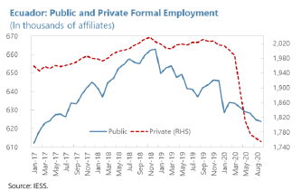

Las leyes laborales vigentes son poco flexibles y el desgaste del gobierno, baja popularidad del presidente Moreno, y la fragmentación política en la Asamblea Nacional, impiden que se implementen reformas laborales para facilitar nuevas formas de contratación.

*Gasto Público y Endeudamiento -* El gasto público ha venido creciendo en base a endeudamiento externo y ha subido de US$20,084 millones en 2015 (20% del PIB) a US$35,541 millones en 2018 (33% del PIB) y US$55,336 millones en 2019 (52% del PIB) incluyendo, en el año 2019, un cambio en la metodología para contabilizar la deuda externa pública que aparentemente estaba subvaluada por el anterior gobierno debido al límite de 40% en la relación deuda/PIB que establece la constitución.

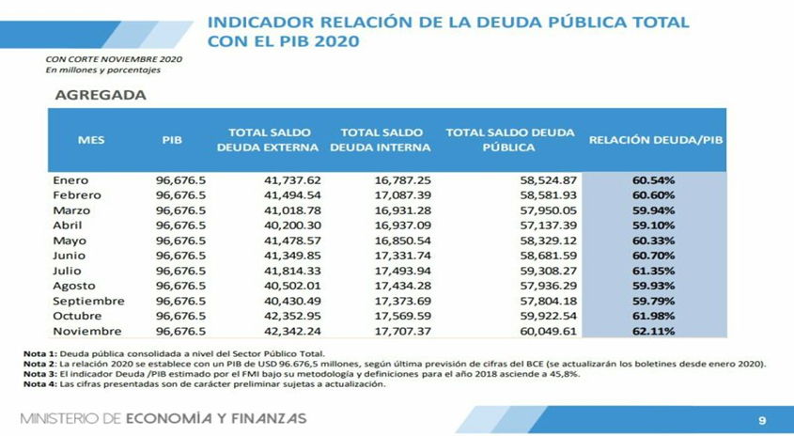

En el IIIQ 2019 las autoridades económicas lograron completar el canje de bonos globales de Ecuador por US$17,400 millones a efectos de alcanzar un índice de deuda/PIB de 55% y 45% en 2025 y 2030, respectivamente; los nuevos bonos extienden el vencimiento promedio de la deuda ecuatoriana en 10 años, hasta el 2040, con tasas de aproximadamente la mitad de los bonos canjeados, e iniciando los pagos de capital en 2026, obteniendo un alivio momentáneo en la caja fiscal. Así también se logró la extensión de una facilidad crediticia por parte del FMI por US$6,500 millones para mitigar los efectos de la crisis de salud y restaurar la estabilidad macroeconómica.

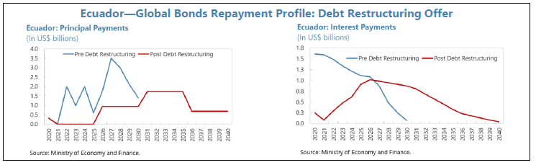

*Nivel de Precios -* Al encontrarse dolarizada la economía no es factible emitir moneda para financiar los déficits públicos y la productividad del sector privado no crece lo suficiente para compensar el menor precio del petróleo. Los precios en dólares se mantienen constantes e incluso se reducen debido a la competencia y por el efecto de promociones y bonificaciones (descuentos) para mantener o incrementar las ventas.

La inflación promedio de los tres últimos años es 0.4% (2017), -0.2% (2018), y -0.07% en el 2019; no se espera que existe incremento del nivel general de precios en el año 2020: 0.00% (productos que conforman la canasta básica)

*Riesgo País* - A partir de la renegociación de los bonos de la deuda externa pública en agosto del 2020 y el acuerdo para una nueva facilidad crediticia con el FMI el riesgo país de Ecuador viene bajando desde un pico de 6,063 puntos en marzo de este año a 952 puntos en septiembre 2020

**III OBJETIVOS, ESTRATEGIAS Y RIESGOS DEL NEGOCIO**

Telcodata, al igual que la mayoría de las PYMES, no tiene planes o procesos formales para identificar los riesgos del negocio y tampoco se preparan presupuestos o proyecciones financieras. A pesar de esta falta de documentación, según las conversaciones mantenidas con la Gerencia y como resultado de nuestra observación, destacamos:

* Impulsar campañas de Marketing Digital, para fomentar la diversificación de cartera de clientes.
* La creación de una página web para facilitar el E-Commerce y poder llegar a los mercados de las empresas pequeñas dando a conocer así los productos y servicios que la empresa puede brindar.
* Recuperarse de las pérdidas de años pasados y lograr, en el 2019, llegar por lo menos al punto de equilibrio.
* Crear un inventario robusto para mantener el abastecimiento y poder suplir las necesidades inmediatas de los clientes y evitar mantener inventario estacionado en aduana debido a los largos periodos de tiempo que se necesita para des -aduanizar la mercadería.
* Pese a que la economía del país se estime que no crezca para el 2019, el mercado de la tecnología nunca deja de decrecer por lo que invertir en nuevas tecnologías y darlas a conocer de manera inmediata puede mejorar los resultados integrales de Telcodata S.A.
* Debido a las condiciones del mercado, el crecimiento de Telcodata a efectos de recuperarse de las pérdidas acumuladas requerirá más financiamiento, ya sea de parte de los Accionistas o con Bancos y, estos últimos, pudieran no estar dispuesto a conceder préstamos en vista de los malos resultados de los últimos años. La posible falta de capital de trabajo se constituye en un riesgo del negocio.

**IV MEDICION Y REVISION DEL DESEMPENO FINANCIERO**

Al igual que otras PYMES, Servicios Telcodata S.A. no tiene procesos formales, sin embargo, la Administración confía en ciertos indicadores clave que revisa continuamente:

1. El Contador prepara mensualmente un paquete de información financiera que complementa los escasos reportes que surgen del sistema contable. Este paquete de información contiene información como: Ventas por cliente y estadística de los últimos años, estado de antigüedad de cartera y de cuentas por pagar a proveedores, movimiento del patrimonio y de los activos fijos, estados de resultados mensuales comparativos de enero a la fecha y acumulados del año presente vs. el año anterior, etc.
2. Monitoreo a la calidad de los equipos comercializados así reducir el impacto de productos que puedan ser devueltos por daños de fabrica u ocasionados por el trasporte o el bodegaje.
3. El costo de la nómina, que es el más importante, es fijo y fácil de controlar pues no hay incrementos salariales ni de trabajadores.
4. Realizar controles de calidad sobre los servicios que Telcodata contrata para la realización de las instalaciones y así evitar imperfecciones en los trabajos realizados.

Preparado por: Carlos G. Almeida (Socio)

Fecha: